Міністерство освіти та науки України

Харківський національний університет радіоелектроніки

Кафедра Інформатики

Звіт

з лабораторної роботи №4

з дисципліни «Управління проектами для розробки»

Виконав: Перевірив:

Ст.гр. ІТІНФ-20-1 доц. кафедри Інформатики

Самченко С. О. Кириченко І. Ю.

Харків 2023

**Мета:** Ознайомитися з поняттям тест-кейс та навчитися створювати тест-кейси о будь-яких проектів.

**Завдання:** Створити 10 тест-кейсів до свого проекту з першої лабораторної.

**Хід роботи:**

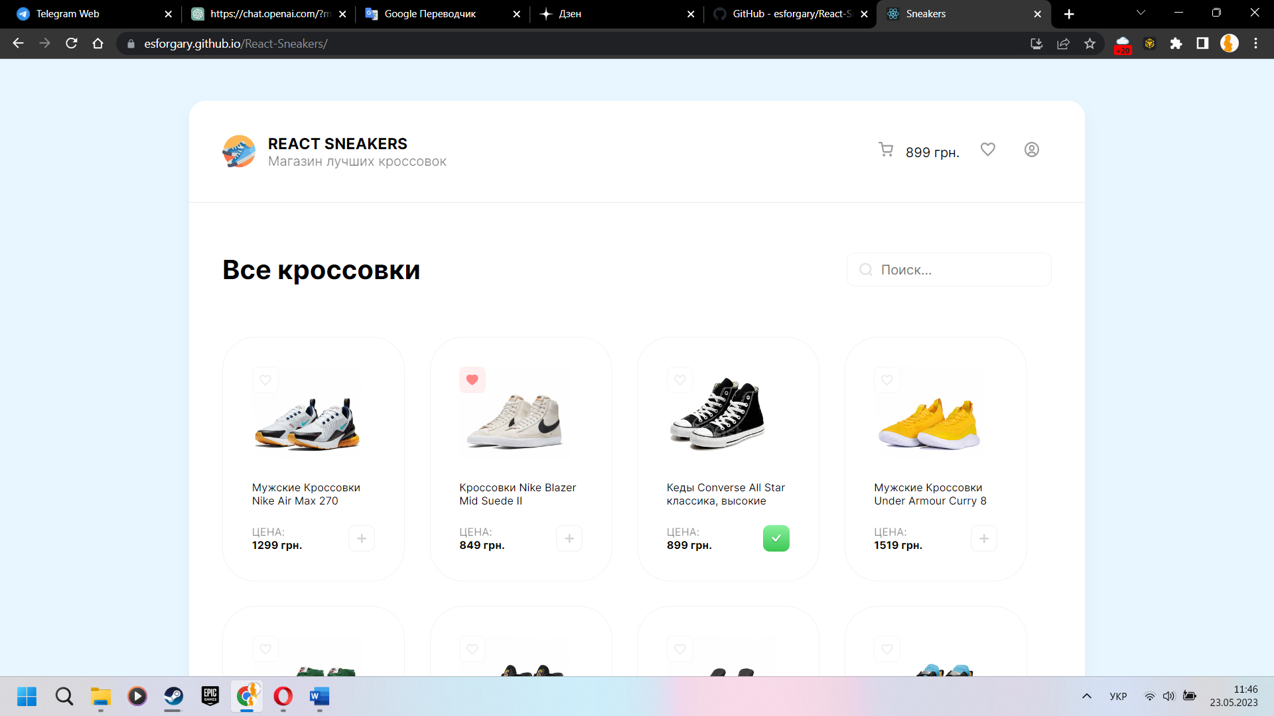

Рис. 1 – проект «інтернет-магазин кросівок»

*Тест-кейси:*

***Приклади тест-кейсів з негативними сценаріями:***

|  |  |  |
| --- | --- | --- |
| **Заголовок тест-кейсу №1** | |  |
| 01:Авторизація на сайті з використанням невалідних даних | |  |
| **Передумова** | |  |
| 1. Відкрита форма авторизації користувача 2. Користувач зареєстрований на сайті | |  |
|  |
|  |
| **Крок** | **Очікуваний результат** | **Стан проходження** |  |
| Заповнити поле «Електронна пошта» невалідними даними (спецсимволи, без @, без домена, знаки! # $ % & ‘ * + — / =? ^ _ ` { | } ~). | Відображається повідомлення про введення невалідних даних в поле «Електронна пошта», поле виділено червоним кольором. | Passed (пройдено) |  |
| Заповнити поле «Пароль» невалідними даними (довжина 8 символів і менше, залишити поле пустим). | Відображається повідомлення про введення невалідних даних в поле «Пароль», поле виділено червоним кольором. | Passed (пройдено) |  |
| Натиснути кнопку «Ввійти». | Відображається повідомлення про введення невалідних даних в полі «Електронна пошта» і «Пароль», поля виділені червоним кольором. | Failed (помилка) |  |

|  |  |  |
| --- | --- | --- |
| **Заголовок тест-кейсу №2** | |  |
| 02: Оплата замовлення з недостатнім коштом | |  |
| **Передумова** | |  |
| 1. Відкрито сторінку оформлення замовлення 2. У користувача на рахунку недостатньо коштів 3. Користувач авторизований | |  |
|  |
|  |
| **Крок** | **Очікуваний результат** | **Стан проходження** |  |
| Перейти до процесу вибору способу оплати | Відображається форма оплати | Passed (пройдено) |  |
| Ввести суму, що перевищує доступні кошти на рахунку користувача | З'являється повідомлення про недостатні засоби | Passed (пройдено) |  |
| Натиснути кнопку «Підтвердити оплату». | Відхилення операції сплати через недостатню кількість коштів, поява повідомлення про помилку | Failed (помилка) |  |

|  |  |  |
| --- | --- | --- |
| **Заголовок тест-кейсу №3** | |  |
| 03: Відправка порожнього відгуку про товар | |  |
| **Передумова** | |  |
| 1. Відкрито сторінку товару 2. Користувач авторизований | |  |
|
|
| **Крок** | **Очікуваний результат** | **Стан проходження** |
| Перейти до розділу з відгуками до певного товару | Відображається поле для введення коментарів та коментарі інших користувачів | Passed (пройдено) |
| Ввести свій відгук на певний товар у вигляді текстових даних розміром більше 5000 символів(більше норми) | Поле для коментарію виділено червоним кольором | Passed (пройдено) |
| Натиснути кнопку «Надіслати відгук». | Публікація відгуку відхилина, відображається повідомлення про помилку. | Failed (помилка) |

|  |  |  |
| --- | --- | --- |
| **Заголовок тест-кейсу №4** | |  |
| 04: Реєстрація існуючого користувача | |  |
| **Передумова** | |  |
| 1. Відкрито сторінку реєстрації 2. Користувач вже зареєстрований | |  |
|
|
| **Крок** | **Очікуваний результат** | **Стан проходження** |
| Введіть існуючий email користувача у полі "Email" | Поле для вводу пошти виділено червоним | Passed (пройдено) |
| Заповніть поле "Пароль" правильними даними(з використанням цифр та заголовних літер) та довжиною менше 8 символів | Поле пароль заповнено коректно, поле виділено зеленим кольором | Passed (пройдено) |
| Заповнити поле підтвердження пароля даними, що співпадають з полем пароль | Поле підтвердження пароля заповнено коректно, поле виділено зеленим кольором | Passed (пройдено) |
| Натиснути кнопку "Зареєструватися" | Процедура реєстрації відхилена. З'являється повідомлення про помилку(користувач вже зареєстроаний) | Failed (помилка) |

|  |  |  |
| --- | --- | --- |
| **Заголовок тест-кейсу №5** | |  |
| 05: Оформлення замовлення з порожнім кошиком | |  |
| **Передумова** | |  |
| 1. Користувач авторизований 2. Відкрита головна сторінка магазину | |  |
|
|
| **Крок** | **Очікуваний результат** | **Стан проходження** |
| Перейти до сторінки оформлення замовлення | Відображення сторінки кошику | Passed (пройдено) |
| Перевірити наявність товарів у кошику | Відображення інформації про порожність кошику | Passed (пройдено) |
| Натиснути на кнопку "Підтвердити замовлення" | Відхилення спроби оформити замовлення. Півідомлення клієнта про порожній кошик. | Failed (помилка) |

***Приклади тест-кейсів з позитивними сценаріями:***

|  |  |  |
| --- | --- | --- |
| **Заголовок тест-кейсу №1** | |  |
| 01:Реєстрація нового користувача на сайті | |  |
| **Передумова** | |  |
| 1. Відкрито сторінку реєстрації користувача 2. Введено валідні дані нового користувача 3. Користувач не авторизований | |  |
|
|
| **Крок** | **Очікуваний результат** | **Стан проходження** |
| Заповніть поле ім'я валідними даними | Поле ім'я є унікальним та заповнено коректно. поле виділено зеленим кольором | Passed (пройдено) |
| Заповніть поле електронна пошта валідними даними(з використанням символу «@») | Поле електронна пошта заповнено коректно. поле виділено зеленим кольором | Passed (пройдено) |
| Заповніть поле "Пароль" правильними даними(з використанням цифр та заголовних літер) та довжиною менше 8 символів | Поле пароль заповнено коректно, поле виділено зеленим кольором | Passed (пройдено) |
| Заповнити поле підтвердження пароля даними, що співпадають з полем пароль | Поле підтвердження пароля заповнено коректно, поле виділено зеленим кольором | Passed (пройдено) |
| Натиснути кнопку "Зареєструватися" | Користувач успішно зареєстрований, відображається сторінка з підтвердженням реєстрації | Completed (завершено) |

|  |  |  |
| --- | --- | --- |
| **Заголовок тест-кейсу №2** | |  |
| 03: Додавання товару до кошику | |  |
| **Передумова** | |  |
| 1. Відкрито сторінку товару 2. Товар є в наявності доступний для додавання до кошика | |  |
|
|
| **Крок** | **Очікуваний результат** | **Стан проходження** |
| Введіть у полі пошуку назву існуючого товару | Відображається список товарів, які відповідають наведеній назві | Passed (пройдено) |
| Натиснути на кнопку «додати до коику» | Зміна кнопки «додати до кошику» на «додано до кошику». Повідомлення користувача про успішність операції | Passed (пройдено) |
| Перевірити, що кількість товарів у кошику змінилася на 1 | Кількість товарів у кошику збільшилась на 1 | Not Completed (не завершено) |

|  |  |  |
| --- | --- | --- |
| **Заголовок тест-кейсу №3** | |  |
| 03: Фільтрування товарів за категорією | |  |
| **Передумова** | |  |
| 1. Відкрито сторінку списку товарів 2. Є доступні товари для сортування | |  |
|
|
| **Крок** | **Очікуваний результат** | **Стан проходження** |
| Встановити цікавлячи параметри та категорії для фільтрації | Відображаються тільки ті товари, які співпадають обраним користувачем критеріям фільтрації | Passed (пройдено) |
| Перевірити список відображаючих товарів | Всі товари, що відображаються, відповідають обраній категорії | Passed (пройдено) |
| Скинути умови фільтрації | Відображається список усіх товарів, які присутні в базі даних інтернет магазину | Passed (пройдено) |

|  |  |  |
| --- | --- | --- |
| **Заголовок тест-кейсу №4** | |  |
| 04: Оформлення замовлення покупки | |  |
| **Передумова** | |  |
| 1. Відкрито сторінку оформлення замовлення 2. У кошику присутні товари 3. На балансі достатньо коштів | |  |
|
|
| **Крок** | **Очікуваний результат** | **Стан проходження** |
| Натисніть кнопку "Оформити замовлення" | Поява вспливаючого вікна з повідомлення про підтвердження покупки | Passed (пройдено) |
| Натиснути на кнопку "Підтвердити замовлення" | Поява поля для вводу повідомлення з 6 чисел, яке буде відправлено на електрону адресу | Passed (пройдено) |
| Введення повідомлення з пошти та натискання кнопки "Перевірити код" | Код введено коректно. Поле для введення коду з пошти виділено зеленим кольором. Повідомлення про успішне оформлення замовлення | Completed (завершено) |

|  |  |  |
| --- | --- | --- |
| **Заголовок тест-кейсу №5** | |  |
| 05: Зміна даних профілю користувача | |  |
| **Передумова** | |  |
| 1. Відкрито сторінку профілю користувача 2. Вибрана операція зміни персональних даних користувача | |  |
|
|
| **Крок** | **Очікуваний результат** | **Стан проходження** |
| натисніть кнопку "Редагувати профіль" | Відображається форма редагування профілю користувача | Passed (пройдено) |
| Змінити поле "Ім'я" на нове значення | Поле "Ім'я" успішно змінено | Passed (пройдено) |
| Змінити поле "Електронна пошта" на нове значення(з використанням символу «@») | Поле "Електронна пошта" успішно змінено | Passed (пройдено) |
| Змінити поле "Пароль" на нове значення. (з використанням цифр та заголовних літер) та довжиною менше 8 символів | Поле "Пароль" заповнено коректно | Passed (пройдено) |
| Підтвердити зміну пароля повторним вводом в поле знизу (з використанням цифр та заголовних літер) та довжиною менше 8 символів | Поле "Пароль" успішно змінено | Passed (пройдено) |
| Натиснути на кнопку "Зберегти зміни" | Зміни профілю користувача успішно збережені | Completed (завершено) |

**Висновок:** у рамках даної роботи відбулося ознайомлення з понятям «тест-кейси» та з їх основними принципами. Були здобуті практичні навички створення тест-кейсів.